# EUROPA

TOUR DELLE SPIAGGE SELVAGGE DI ALBANIA

TIRANA – VALONA - KARABURUN - LLOGARA - DHERMI - HIMARA - CANYON - SPIAGGIA DI GJIPE - PORTO PALERMO - LUKOVA - BORSH - BUTRINTI - KSAMIL - ARGIROCASTRO - TIRANA

# DA LUGLIO A SETTEMBRE 2025

8 GIORNI | 7 NOTTI PARTENZA SABATO

|  |  |  |
| --- | --- | --- |
| QUOTA IN CAMERA DOPPIA | SUPPL. SINGOLA | RIDUZIONE ADULTO |
| 1.215 € | 270 € | 50 € |

LA QUOTA COMPRENDE

* Volo dall’Italia a/r su Tirana in classe economica (low cost Wizzair, Ryanair, Air Albania o sim)
* 7 Pernottamenti in hotel + 4 stelle con prima colazione continentale.
* Trasferimenti individuali o di gruppo in arrivo e partenza a Tirana.
* Guida locale parlante italiano per l’intero itinerario
* 7 cene in hotel o ristoranti locali con acqua + 1 bicchiere di vino
* Assistenza h24
* Visite e trasferimenti come da programma in bus con aria condizionata.
* Tasse locali

LA QUOTA NON COMPRENDE

* Tasse aeroportuali e oneri accessori non rimborsabili € 79, variabili a seconda del vettore utilizzato
* Pacchetto ingressi € 45 p.p.
* Escursioni Facoltative
* Quota di gestione pratica da € 75 incluso polizza Multirischi /annullamento
* Mance per autista e guida (2 persone) fortemente consigliata € 10 p.p. da pagare in loco alla guida ( a partire dai 4 anni).
* Tutto quanto non espressamente indicato nelle inclusioni

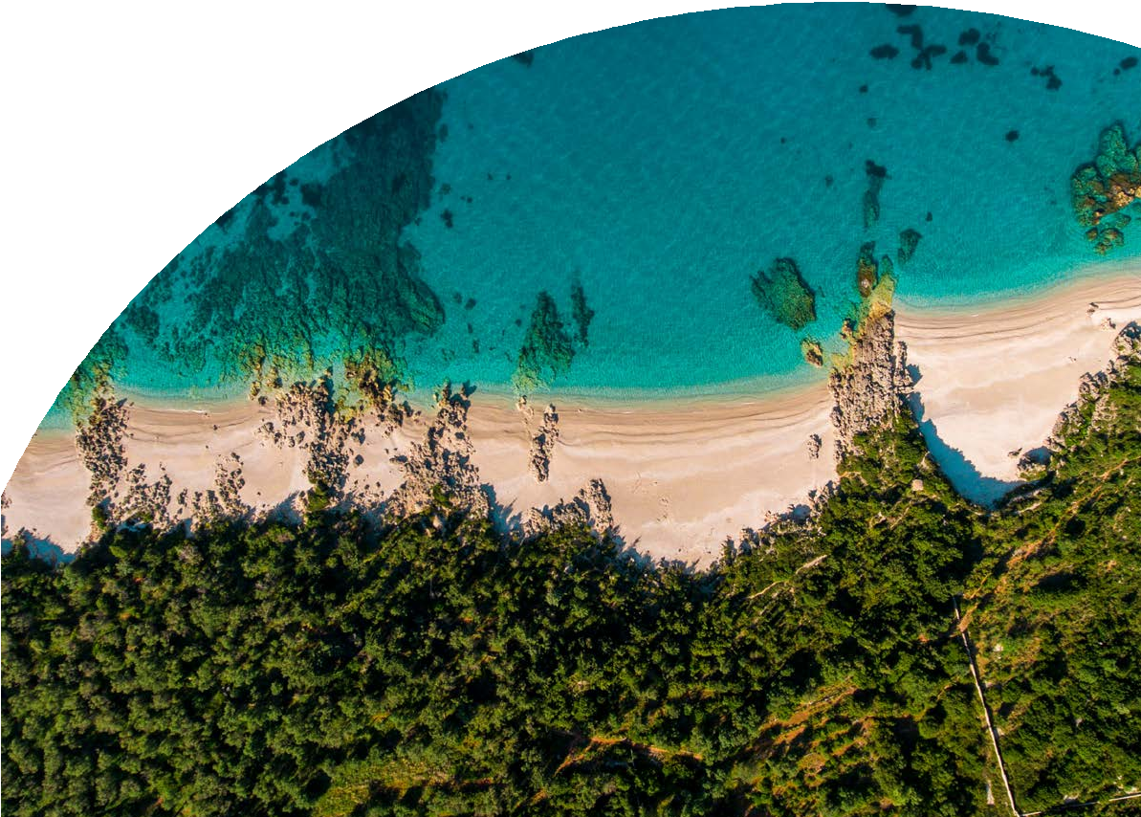

GO425



PER INFORMAZIONI

+39 06 983 78 037

[booking@4utravel.it](mailto:booking@4utravel.it) [www.4utravel.it](http://www.4utravel.it/)



TOUR DELLE SPIAGGE SELVAGGE DI ALBANIA

TIRANA – VALONA - KARABURUN - LLOGARA - DHERMI - HIMARA - CANYON - SPIAGGIA DI GJIPE - PORTO PALERMO

- LUKOVA - BORSH - BUTRINTI - KSAMIL - ARGIROCASTRO - TIRANA

## GIORNO 1: ITALIA - TIRANA - VALONA

Partenza dall’Italia dall’aeroporto prescelto. Arrivo all’aeroporto di Tirana, incontro con il Tour Leader e partenza alla volta di Valona. Check-in in hotel e visita della città in base all’orario di arrivo. Cena e pernottamento.

## GIORNO 2: ESCURSIONE A KARABURUN

Prima colazione in hotel e partenza per una meravigliosa giornata di mare.

Imbarco al porto di Valona e inizio dell’escursione in barca con visita all’isola museo di Saseno, alla grotta del pirata Haxhi Ali e sosta in una bellissima spiaggia attrezzata con lido e ristorante. Tempo libero per relax in spiaggia e pranzo libero. Rientro previsto nel tardo pomeriggio. Cena e pernottamento in hotel a Valona.

## GIORNO 3: LLOGARA - DHERMI - HIMARA

Colazione in hotel e partenza verso il Parco Nazionale di Llogara con sosta panoramica.

Proseguimento verso le splendide spiagge di Dhermi e Drymadhes, tempo libero per relax in spiaggia e pranzo libero.Continuazione verso Himara con una sosta nel caratteristico villaggio di Vuno. Check-in, cena e pernottamento in hotel.

## GIORNO 4: CANYON - SPIAGGIA DI GJIPE

Colazione in hotel e partenza per la splendida spiaggia di Gjipe. Questa baia fantastica si trova alla fine di un canyon spettacolare con pareti di roccia

rossa ed è anche conosciuta come la spiaggia del Monastero per la presenza dell’antico Monastero di San Teodoro, che visiteremo brevemente. Giornata di mare con possibilità di pranzare in loco (pranzo libero). Rientro a Himara nel tardo pomeriggio, cena e pernottamento in hotel.

N.B. in alternativa alla visita della spiaggia di Gjipe, che implica una camminata di circa 40 minuti su terreno in pendenza e non asfaltato, si può rimanere a Himara in una delle spiagge della città oppure si potrà effettuare un tour in barca a pagamento della durata di circa 4h30, alla scoperta delle più belle spiagge della zona, alcune delle quali non sono raggiungibili via terra. E in calce mettiamo il programmino dell’escursione in barca con prezzo.

## GIORNO 5: PORTO PALERMO - LUKOVA - BORSH

Colazione in hotel e partenza per la parte della riviera a sud di Himara con una prima sosta a Porto Palermo per un bagno nelle acque cristalline della baia e per visitare il castello di Ali Pasha Tepelena. Proseguimento lungo la bellissima costa meridionale dove si susseguono spiagge meravigliose. Durante la giornata, faremo sosta in una o due spiagge in base all’affluenza di persone e alle condizioni del momento. Pranzo libero durante l’escursione. Rientro a Himara in serata. Cena e pernottamento.

## GIORNO 6: BUTRINTI - KSAMIL - ARGIROCASTRO

Prima Colazione in hotel e partenza per Butrinti, dove visiteremo questa città storica e affascinante, patrimonio mondiale UNESCO, situata all’interno dell’omonimo Parco Naturale che comprende anche il lago. Proseguimento verso le incantevoli spiagge di Ksamil dove sarà possibile pranzare liberamente e fare un bagno rinfrescante.

Nel pomeriggio, partenza per la vicina Gjirokaster con una sosta per ammirare la sorgente dell’occhio blu, Syri i Kalter. Arrivo a Gjirokaster, cena e pernottamento.

## GIORNO 7: ARGIROCASTRO - TIRANA

Prima colazione in hotel e visita del centro storico di Argirocastro con il bazaar bizantino, il castello e le tipiche case ottomane. Pausa per il pranzo libero e partenza per Tirana con arrivo nel tardo pomeriggio, giusto il tempo per un giro panoramico del centro della capitale. Check-in, cena e pernottamento.

## GIORNO 8: TIRANA - ITALIA

Prima Colazione in hotel. A seconda del volo di rientro possibilità di partecipare alle escursioni facoltative a Tirana. Trasferimento in aeroporto secondo gli orari di partenza.

## HOTEL PREVISTI O SIMILARI:

Tirana: Hotel d’Oro City o similare 4* Valona: Hotel Noar o similare 4* Himara: Panorama o Karos Hotel 4* Gjirokastra: Hotel Cajupi o similare 4*

## PACCHETTO INGRESSI: € 45 PER PERSONA DA AGGIUNGERE DA 12 ANNI COMPIUTI E INCLUDE:

Tour in barca Valona Castello di Agirocastro

Castello Ali Pasha a Porto Palermo

Sito archeologico di Butrinto (Patrimonio Unesco) Occhio blu

## OPZIONALE:

Bunkart 2 il giorno 8 - € 10 per persona

Possibilità di estensione pre o post tour da € 50 p.p

## ATTENZIONE:

* L’ordine delle visite potrà essere cambiato per esigenze organizzative, senza modificare i contenuti del programma
* Possibilità di estensione soggiorno pre o post tour
* La tassa di soggiorno è obbligatoria ed andrà pagata direttamente in Hotel, ove previsto.